**Развивающее пособие логико – математической направленности «Собери одинаковые фрукты».**

**Выполнила: воспитатель 1 категории МБДОУ д\с №8 комбинированного вида «Русалочка» г.Кстово, Нижегородской области   
Васина Светлана Вячеславовна**

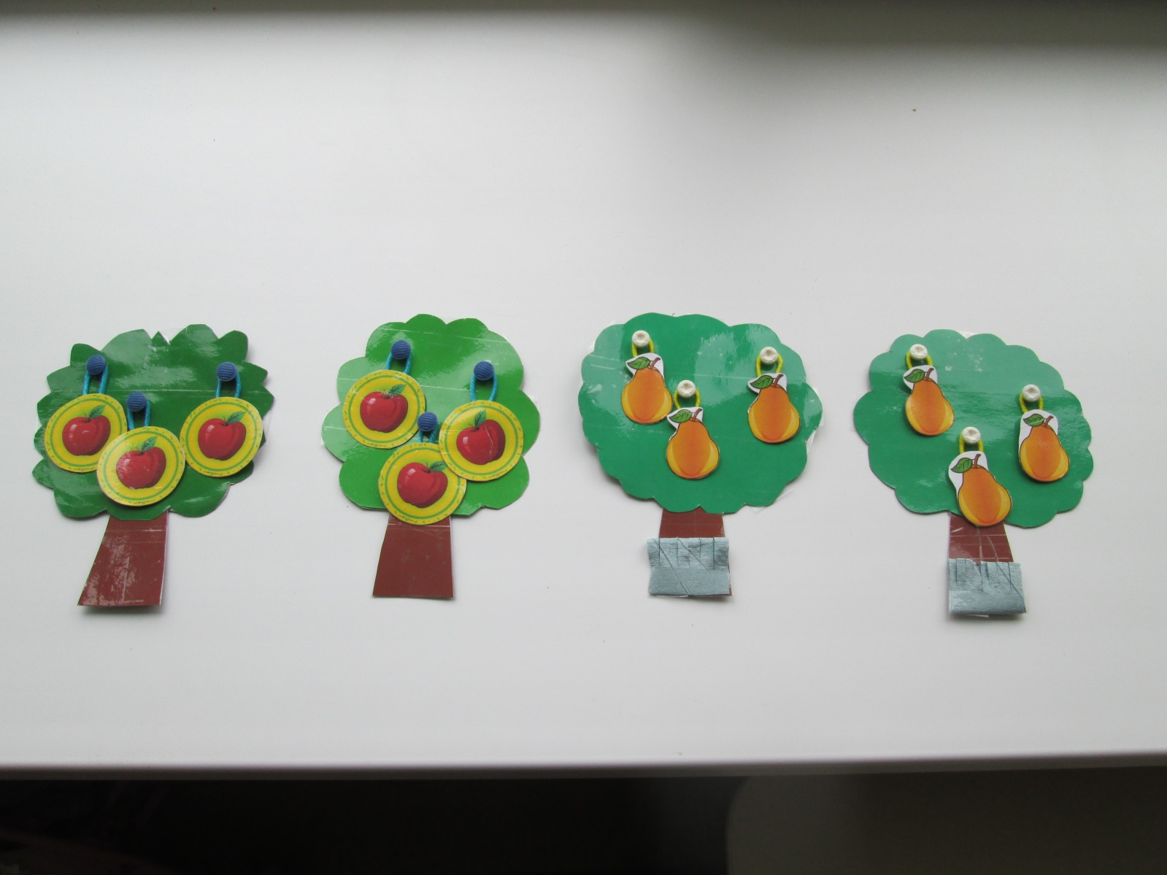

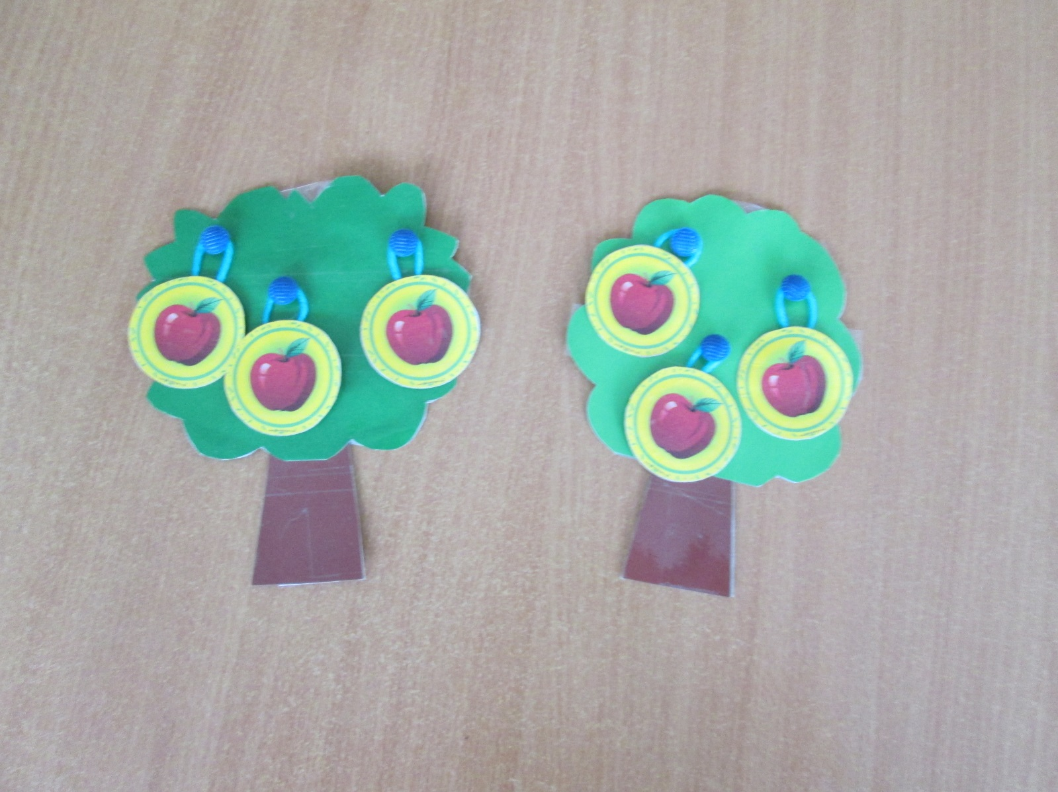

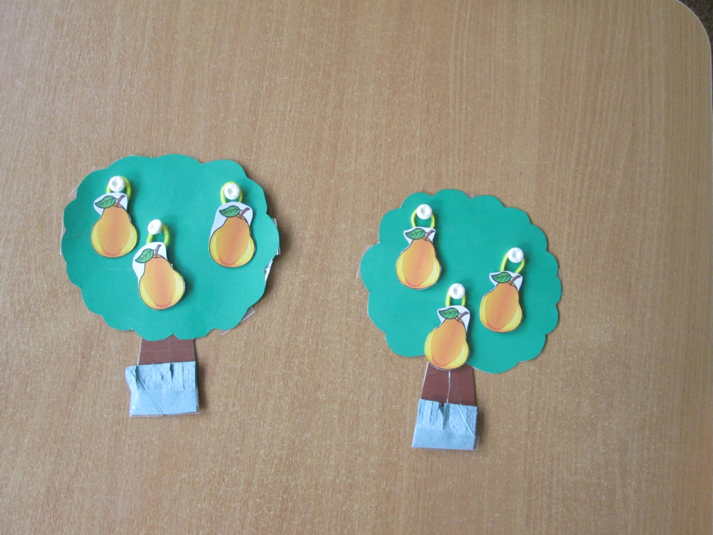

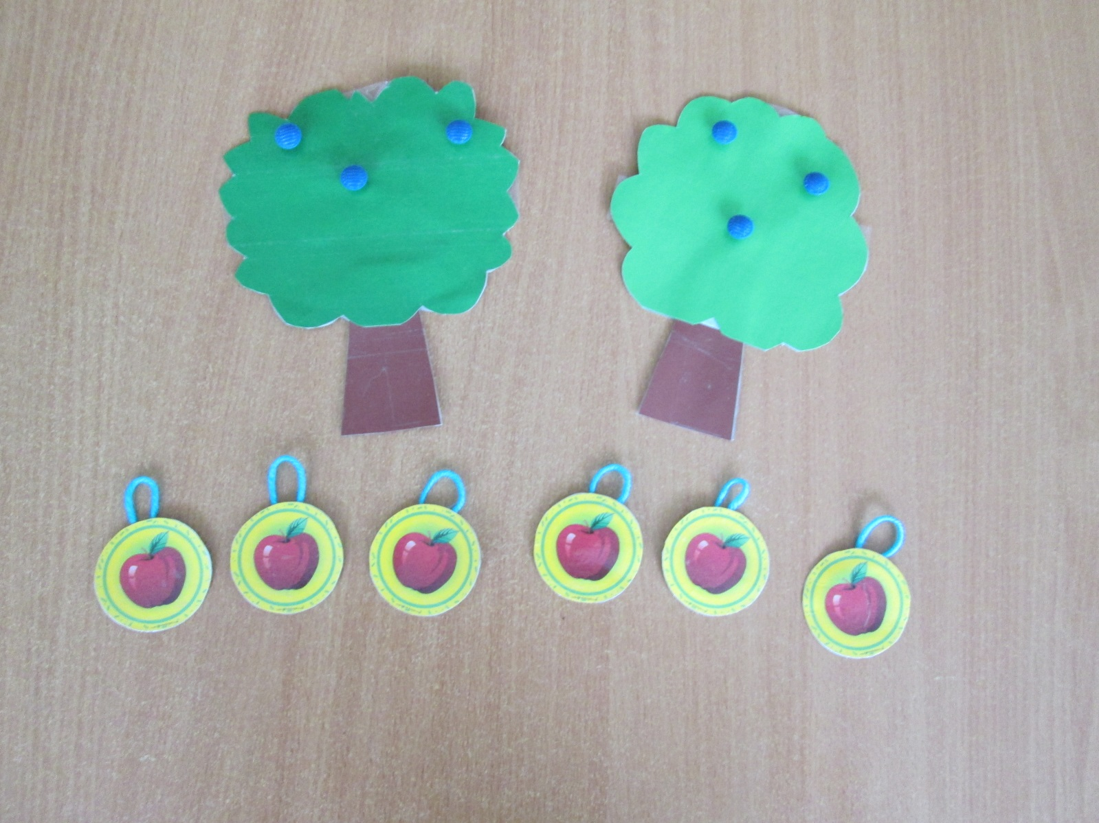

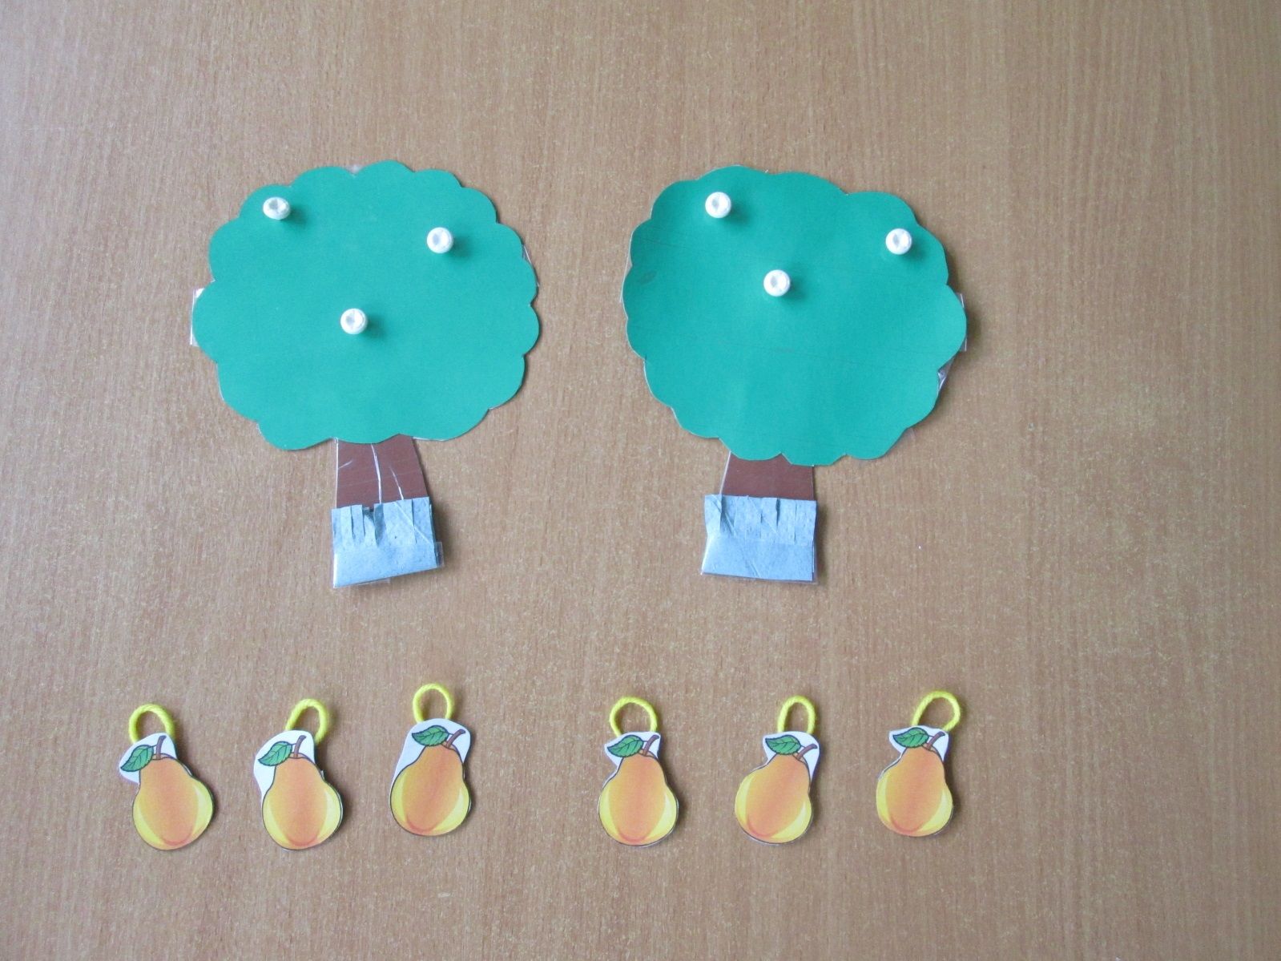

**Аннотация.**

Данная дидактическая игра предназначена для детей 3 – 3,5 лет. Игра состоит из 2 пар деревьев (с травой и без травы), а также набора фруктов (яблоки и груши). Ребенок должен так распределить фрукты, чтобы все яблоки висели на дереве без травы (на синих пуговках), а все груши – на дерево с травой (на белых пуговках).

**Задачи дидактической игры «Собери одинаковые фрукты»:**

1.Вычленять главные признаки.

2.Устанавливать сходство и различие между предметами.

3.Закрепить правильное употребление слов «красный», «желтый», «круглый».

4.Выполнять действия по инструкции и подбирать единичные предметы во множества.

5.Развивать познавательный интерес детей.

6.Развивать психические процессы (внимание, восприятие, память, речь, мышление).

7.Воспитывать эмоционально – положительный отклик на игровые действия.

**Этапы работы:**

1.Вырезывание кроны и стволов деревьев из цветного картона.

2.Пришивание синих (белых) пуговок.

3.Склеивание составных частей деревьев.

4.Вырезывание силуэтов яблок и груш.

5.Приклеивание петелек из пряжи.

6.Приклеивание «травы» к двум деревьям из четырех.

**Материалы:**

1.Картон зеленого и коричневого цвета.

2.Туалетная бумага зеленого цвета (для травы).

3.Пуговицы синего и белого цветов.

4.Картинки (одинаковые) с изображением 3 яблок и 3 груш.

5.Цветная пряжа (для петелек)

6.Скотч (для ламинирования)

**Варианты использования игры.**

**Вариант 1.**

На столе лежат 4 дерева и 6 карточек (3 карточки с изображением яблок и 3 – с изображением груш). Дети делят карточки на 2 группы: яблоки с одной стороны, груши – с другой. Затем получают словесную инструкцию воспитателя и вешают карточки с изображением яблок на деревья без травы в нижней части ствола, а карточки с изображением груш – на деревья с травой в нижней части ствола.

**Вариант 2.**

Все четыре дерева лежат на столе перед ребенком. Карточки с изображением яблок и груш лежат изображением вниз. Ребенок берет по одной карточке, называет фрукт (яблоко или груша) и следуя инструкции воспитателя развешивает фрукты на нужные деревья.

Автор: Васина Светлана Вячеславовна

Должность: воспитатель

Место работы: МБДОУ д\с №8 комбинированного вида «Русалочка» город Кстово, Нижегородская область.

Страна: Российская Федерация